Муниципальное автономное дошкольное образовательное учреждение

«Детский сад №19 комбинированного вида»

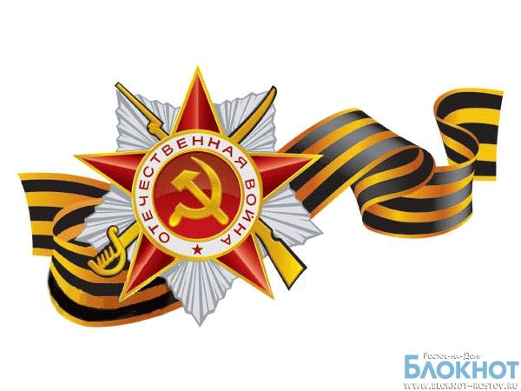

**Речевые игры для детей 6-7 лет, посвящённые Победе в Великой Отечественной войне**

Составила: старший воспитатель

высшей квалификационной категории

Истомина Елена Андреевна

Краснотурьинск, 2023

**Пояснительная записка**

«Не забыть нам этой даты,   
Что покончила с войной   
Той великою весной.   
Победителю-солдату   
Сотни раз поклон земной!   
Много лет, как миновало   
С исторического дня.   
А в Берлине, с пьедестала,   
Он, отлитый из металла,   
Так и смотрит на меня...»

Все дальше уходит от нас война. Уходят ветераны. Будут ли помнить потомки о той страшной войне? Помнить можно только то, о чем знаешь. Но, еcли рассказать детям о войне, им будет, что помнить.

Развитие интереса к военному прошлому нашей страны через изучение событий Великой Отечественной войны; воспитание чувства патриотизма и гражданского долга, чувства благодарности к погибшим в годы Великой Отечественной войны и ветеранам; закрепление знания детей по истории ВОВ, а также активизация чтения литературы о ВОВ - вот цели, стоящие перед педагогом в преддверии Дня Победы.   
Для закрепления полученных знаний со старшими дошкольниками предлагается использовать речевые игры.

**Цель:** активизация интереса к истории своей Родины; акрепление знаний о событиях Великой Отечественной войны. Закрепление знаний у воспитанников о событиях Великой Отечественной войны и празднования Дня Победы в игровой форме.

**Задачи:**

1. Объяснить детям, что значит термин «Великая Отечественная война».

Дать детям представление о том, что она была освободительной, велась во имя мира, процветания и благополучия нашей Родины.

Познакомить детей с оружием времён Великой Отечественной войны, военными профессиями, пословицами о войне.

2. Развивать лексический словарь и грамматические категории по теме.

Развивать словесно-логическое мышление, путём отгадывания загадок.

Развивать интеллектуальные способности детей посредством дидактических средств о ВОВ.

3. Воспитывать чувство гордости за свой народ, стремление быть похожими на своих прадедов, которые отстояли нашу Родину.

**Предварительная работа:**

* Рассматривание иллюстраций о Великой Отечественной войне.
* Просмотр мультимедийных презентаций, видеороликов и мультфильмов по теме.
* Чтение художественных произведений: С.Алексеев «Первый ночной таран», Е.Благинина «Шинель», А.Барто «Звенигород», В.А.Осеева «Андрейка», А.Шишов «Лесная девочка», Л.Кассиль «Твои защитники», С.Михалков «День Победы».
* Прослушивание песен: «День Победы» Д.Тухманова, «Священная война» (муз. А.Александрова, сл. Лебедева-Кумача).
* Заучивание пословиц о войне.
* Беседы «Военные профессии», «Кого называют защитником Отечества?», «Что нужно солдату?»

**Используемые источники для предварительной работы:**

**Порталы:**

- 9 мая День Победы : тематические коллекции [сценарии, стихи, песни, фотографии, фильмы, плакаты, живопись, поделки, открытки, поздравления, методическая копилка] // www.metodkabinet.eu : [образовательный сайт]. – URL: http://www.metodkabinet.eu/BGM/Temkatalog/TemKollekzii_9_may.html (дата обращения: 01.02.2020).

- Самарина С.Н. Сценарий квест-игры «Дорогами Великой Отечественной войны…» // Videouroki/net : сайт. – Смоленск, 2017. – URL: https://videouroki.net/razrabotki/stsienarii-kviest-ighry-doroghami-vielikoi-otiechiestviennoi-voiny.html (дата обращения: 01.02.2020).

**Словарная работа**: Отечество, рабы, фашисты, территория, парад, необъятная, фронт, тыл, граждане.

**Вступительная беседа:**

***Взрослый***: Дети, кто из вас знает, какой праздник мы отмечаем 9 мая? Правильно, это День Победы в Великой Отечественной войне!

22 июня 1941 года началась Великая Отечественная война. Враг напал на нашу мирную страну, не объявляя нам войну. Фашисты хотели завоевать Россию, ведь наша страна огромная и богатая. Богатства они хотели вывести к себе в Германию, а русский народ уничтожить и превратить в рабов.

Но враги просчитались. Весь народ нашей страны встал на защиту своей любимой Родины. Солдаты воевали на фронтах, а остальные граждане (в том числе и дети) воевали в тылу. Долгих четыре года длилась эта война.

Почему войну назвали Великой Отечественной? Слово «великий» означает большой, громадный, огромный. В самом деле, война захватила огромную часть территории нашей страны, и в ней участвовало много людей. «Отечественной» она называется потому, что эта была справедливая война, направленная на защиту своего Отечества.

Наша доблестная Армия и весь народ прогнали фашистов с родной земли. 9 мая 1945 года враг был окончательно повержен, наступила долгожданная победа и с тех пор, вот уже 78 лет в этот день в нашей стране торжественно празднуют этот великий праздник – День Победы. В этот день в столице нашей Родины городе-герое Москве проходит парад войск, а во многих городах гремят разноцветные салюты.

**1 игра: «Отгадай загадки».**

Любой профессии военной Всё он в один миг решает,

Учиться надо непременно, Великий подвиг совершает,

Чтоб быть опорой для страны, Он за честь стоит горой.

Чтоб в мире не было … (**войны)**. Кто он? Правильно … **(герой).**

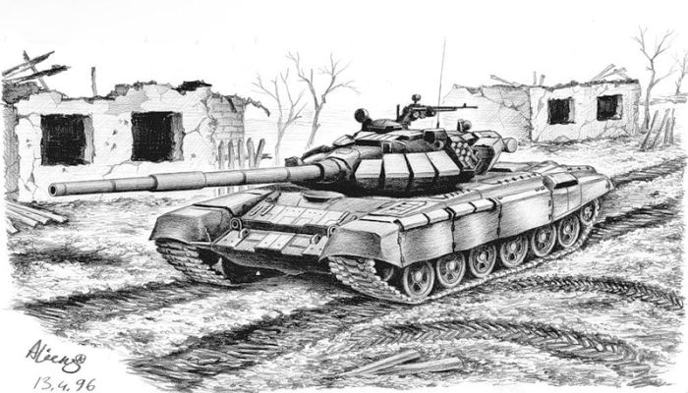 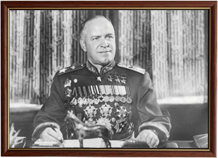

Он готов в огонь и в бой Можешь ты солдатом стать

Защищая нас с тобой. Плавать, ездить и летать,

Он в дозор идёт и в град А в строю ходить охота -

Не покинет пост … (**солдат**). Ждёт тебя, солдат … (**пехота)**.

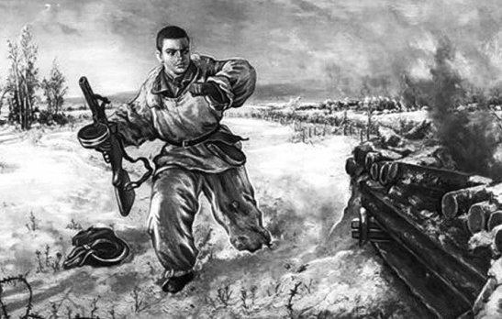 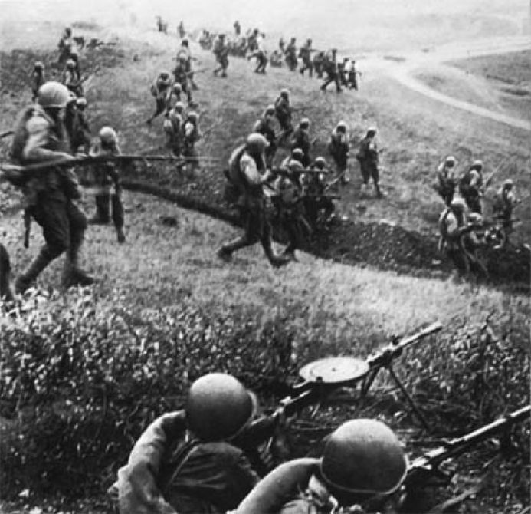

Под огнём, под пулями напрямик, Гусеницы две ползут

Всю войну прошёл наш … **(броневик).** Башню с пушками везут (**танк)**.

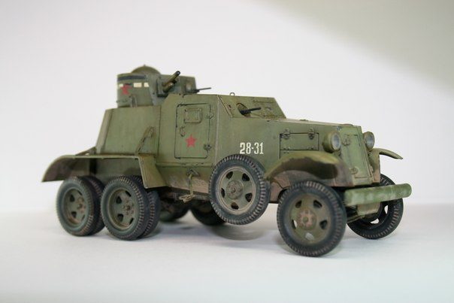 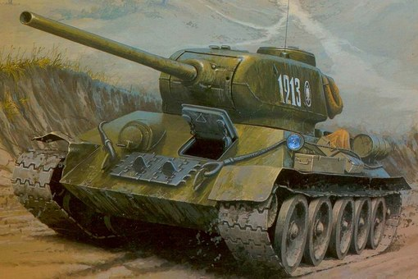

Смело в небе проплывает Под водой железный кит

Обгоняя птиц полёт, Днём и ночью кит не спит

Человек им управляет Днём и ночью под водой

Что такое**? (Самолёт)**  Охраняет наш покой. **(Подводная лодка**)

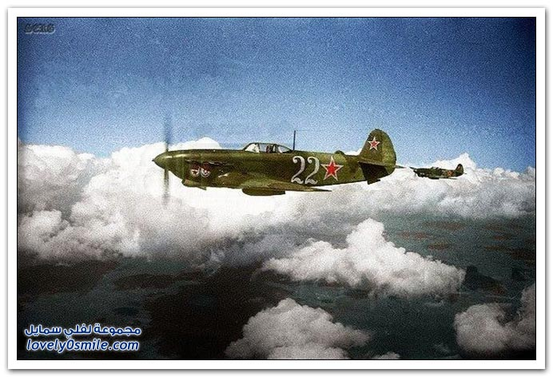 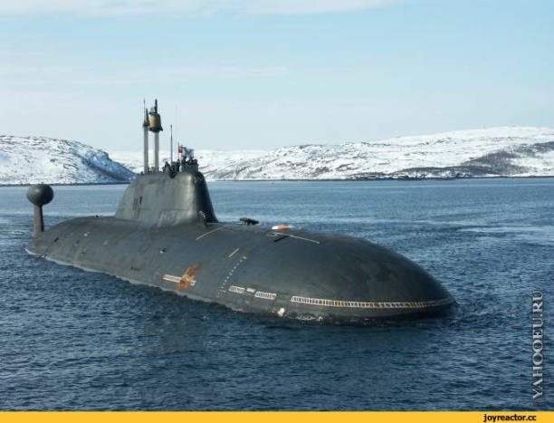

Я современный «Бог войны», Имя девичье носила

Защитник рубежей страны. И врага огнём косила,

Ведь, прежде чем пойти на бой, Вражьи замыслы поруша,

Меня пускают на разбой. **(Артиллерия**). Легендарная … **(Катюша).**

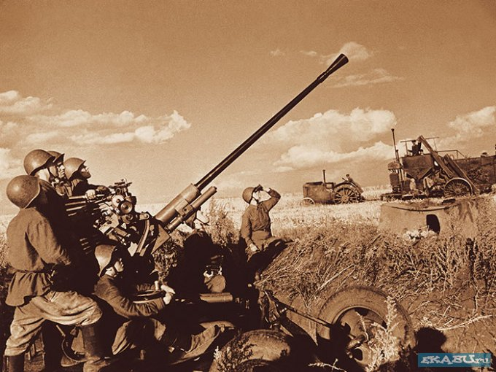 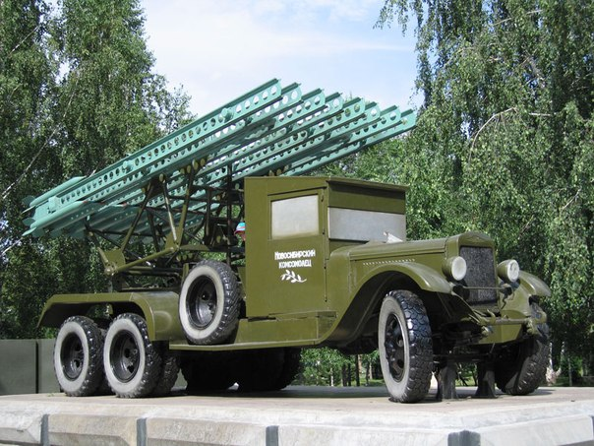

Говорят, что я ручная, Вдруг из тёмной темноты

Почему – сама не знаю. В небе выросли кусты.

У меня характер колкий, А на них – то голубые, пунцовые, золотые

Помнит враг мои осколки**. (Граната)**. Распускаются цветы небывалой красоты.

**(Салют).**

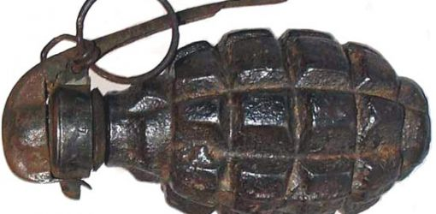 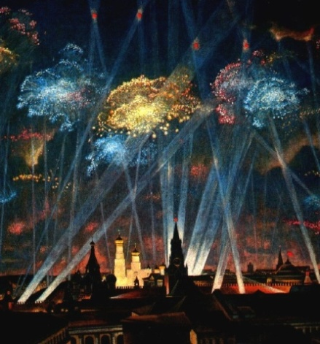

**Отгадай загадки «Военные профессии»**

1.Снова в бой машина мчится,   
Режут землю гусеницы,  
Та машина в поле чистом  
Управляется … ***(Танкистом)***

2. Самолёт стоит на взлёте,   
Я готов уж быть в полёте.   
Жду заветный тот приказ,   
Защищать, чтоб с неба вас! ***(Военный летчик)***

3. Родина дала приказ,   
И он сразу на Кавказ!   
Прыгнул ночью с парашютом —   
Дорога, порой минута***! (Десантник)***

4. Заменит робота-машину —  
Сам обезвредит бомбу, мину.  
Совсем не должен ошибаться,  
Чтобы в живых потом остаться. ***(Сапер)***

5. У паренька сбылась мечта -  
Пришел служить он в роту.  
Теперь стреляет: "Тра-та-та!"  
Из пушки, миномета.  
Недавно служит паренек,  
Но самый лучший он стрелок***. (Артиллерист)***

6. Уважения достоин  
Смелый и отважный воин:  
Трудно в тыл врага пробраться,  
Незамеченным остаться,  
Все запомнить, разузнать  
Утром в штабе рассказать***. (Разведчик)***

**2 игра: «Скажи наоборот».**

**Цель:** Учить детей подбирать слова противоположного значения различных категорий (имя существительное, глагол, прилагательное, наречие).

Зло - … (добро) Тьма - … (свет)

Темно - … (светло) Война - … (мир)

Громко - … (тихо) Смерть - … (жизнь)

Чёрное - … (белое) Захват - … (освобождение)

Трусливый - … (смелый) Отступать - … (наступать)

Слабый - … (сильный) Сытый - … (голодный)

**3 игра: «Один – много».**

**Цель:** Пополнить словарь детей по лексической теме: «Победа в Великой Отечественной войне и учить образовывать существительные и глаголы во мн. число.

Граната - … (гранаты) Бомба - … Солдат идёт - …

Танк - … Самолёт - … Боец стреляет - …

Корабль - … Парашют - … Лётчик сидит - …

Автомат - … Котелок - … Пограничник охраняет - …

Пулемёт - … Паёк - … Матрос плывёт - …

**4 игра: «Что у мальчика?»**

**Цель**: Учить детей образовывать существительные с уменьшительно-ласкательными суффиксами.

Учитель-логопед: Во время Великой Отечественной войны наравне со взрослыми мужчинами - солдатами воевали и мальчишки. Их называли «сын полка». У взрослого бойца были большие предметы, а у мальчика – маленькие.

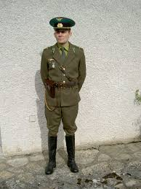 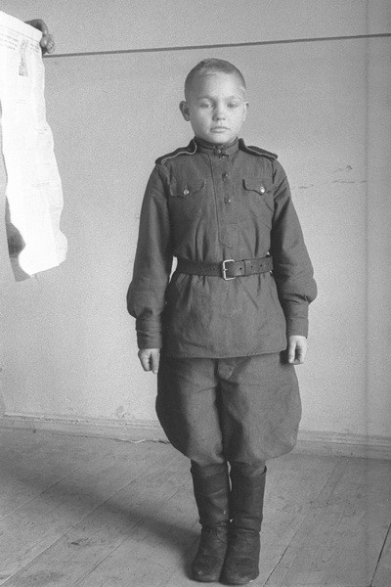

У бойца гимнастёрка, а у мальчика … (гимнастёрочка).

У бойца пилотка, а у мальчика … (пилоточка).

У бойца сапоги, а у мальчика … (сапожки).

У бойца ремень, а у мальчика … (ремешок).

У бойца погоны, а у мальчика … (погончики).

У бойца звезда, а у мальчика … (звёздочка).

У бойца пистолет, а у мальчика … (пистолетик).

У бойца котелок, а у мальчика … (котелочек).

У бойца рюкзак, а у мальчика … (рюкзачок).

У бойца винтовка, а у мальчика … (винтовочка).

**5 игра: «Доскажи словечко».**

**Цель:** Развивать у детей фонематическое восприятие и умение подбирать слова-рифмы.

Еды – еды – еды – это день **… (Победы!)** 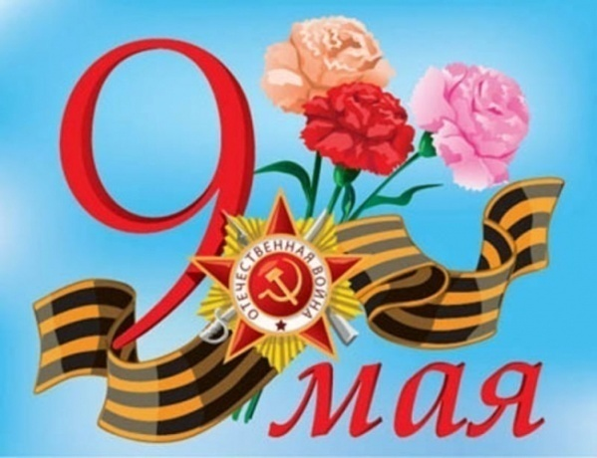

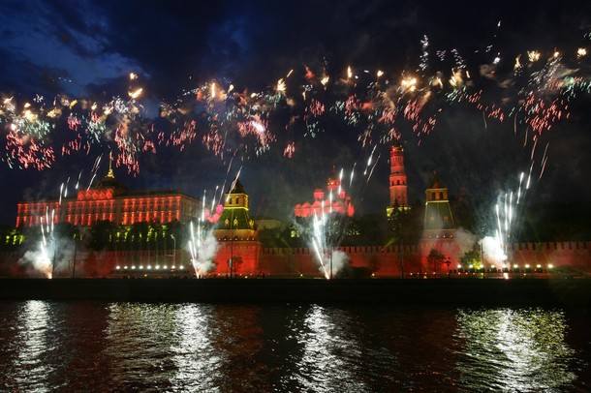 Юты – юты – юты – в Москве гремят … (**салюты)**

Ад – ад – ад – на Красной площади … (**парад)** 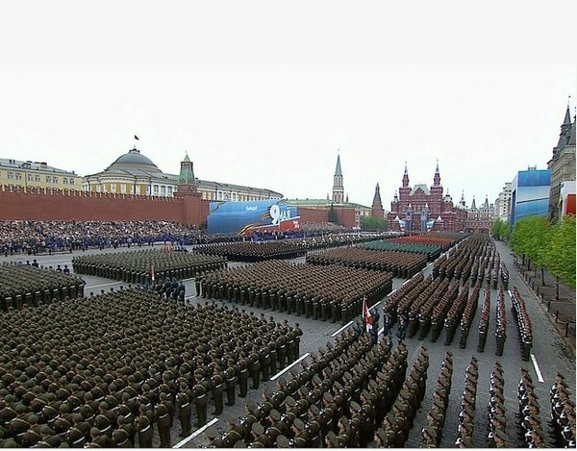

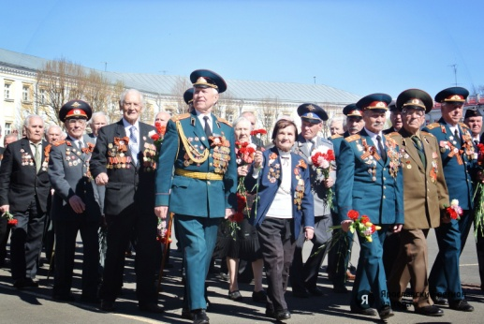 Аны – аны – аны – шагают … (**ветераны).**

Онь – онь – онь – горит вечный … **(огонь).** 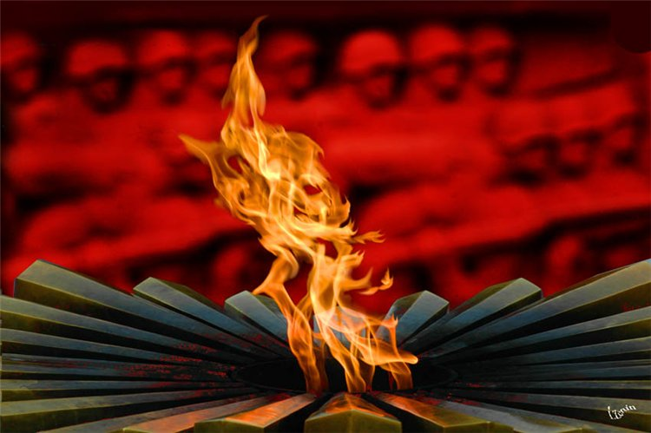

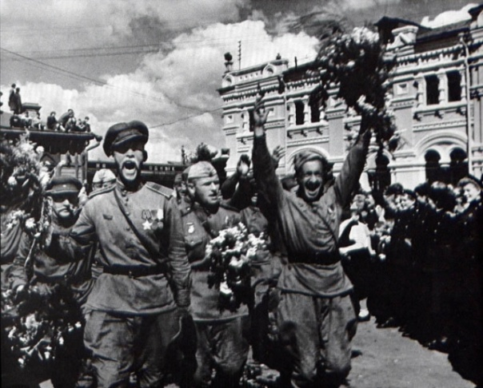 Ра – ра – ра – народ кричит … **(Ура!)**

Ир – ир – ир – нет войне, нам нужен **… (мир).** 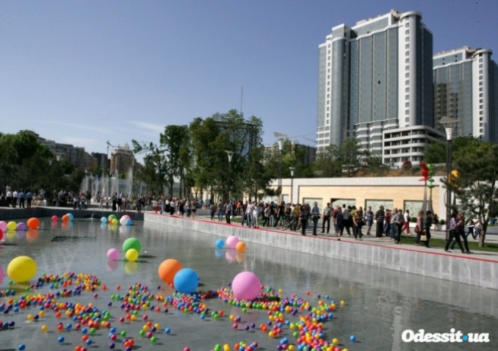

Ши – ши – ши – громко бьют … **(Катюши).** 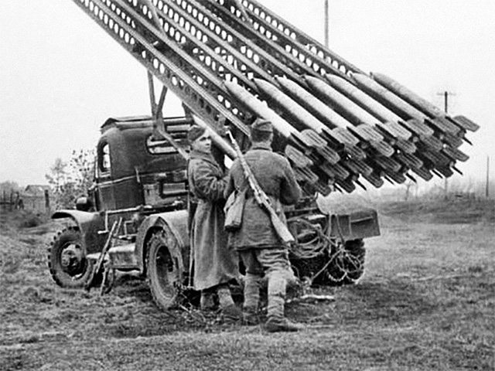

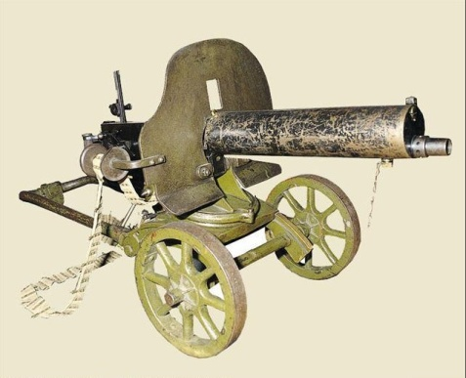 Ёт – ёт – ёт – стрекочет … **(пулемёт).**

Ат – ат – ат – стреляет … **(автомат).** 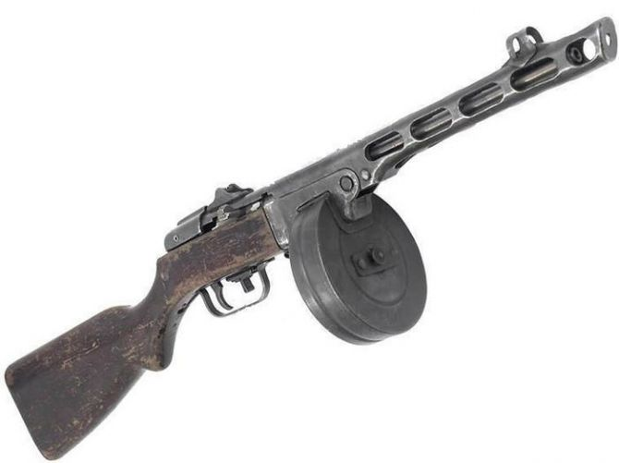

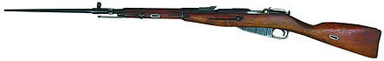 Овку – овку – овку – солдат несёт …

**(винтовку**).

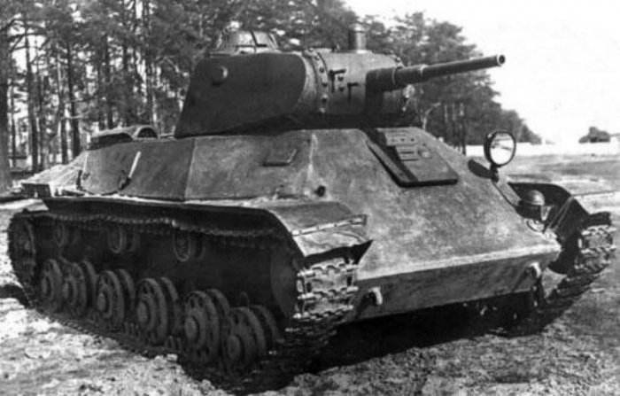Анки – анки – анки – в бой идут **… (танки).**

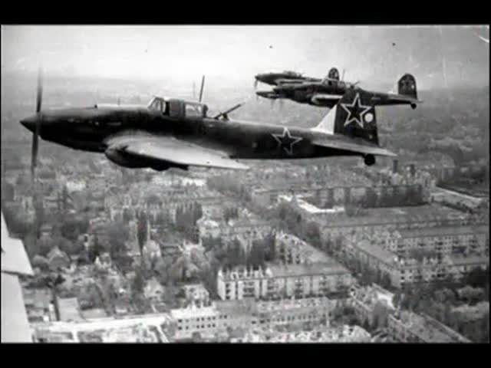

Ёты – ёты – ёты – в небе … **(самолёты).**

Ли – ли – ли – а это военные … **(корабли).** 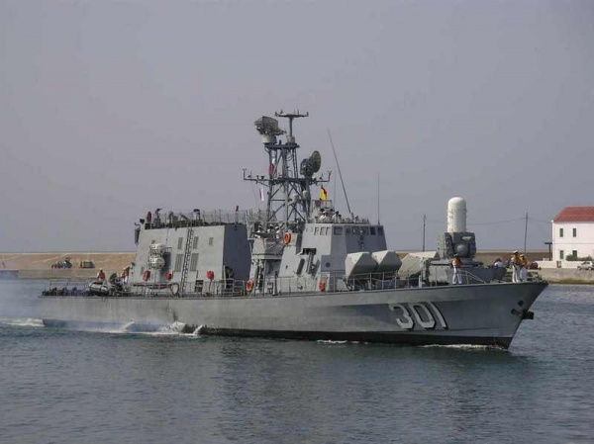

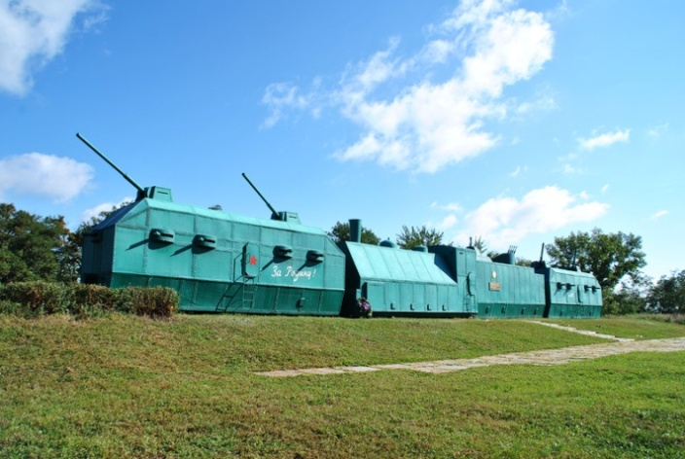 Зда – зда – зда – по рельсам едут …

**(бронепоезда).**

Цы – цы – цы – смелые **… (бойцы).** 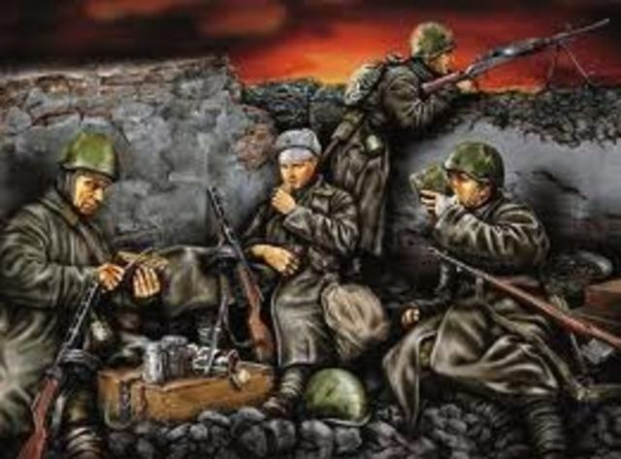

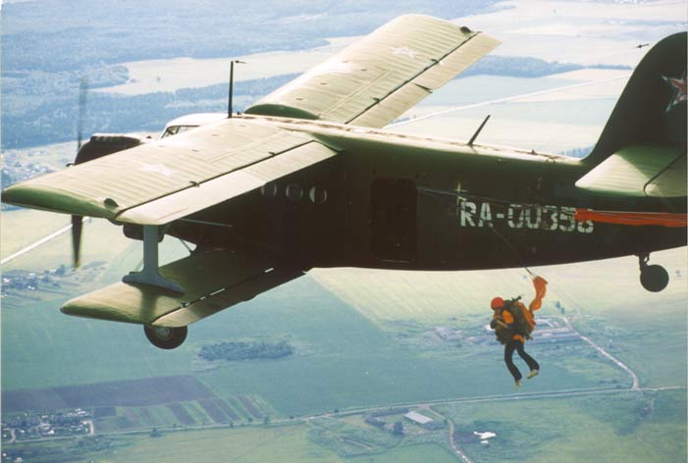 Исты – исты – исты – спускаются …

**(парашютисты).**

Ки – ки – ки – воюют наши **… (моряки).** 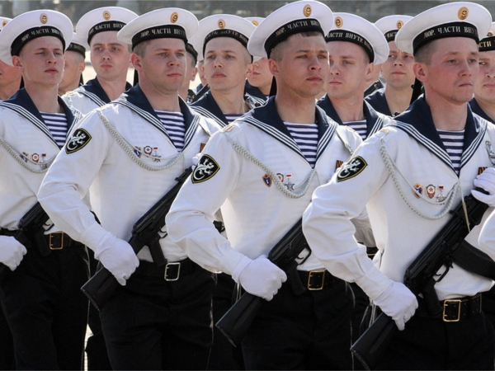

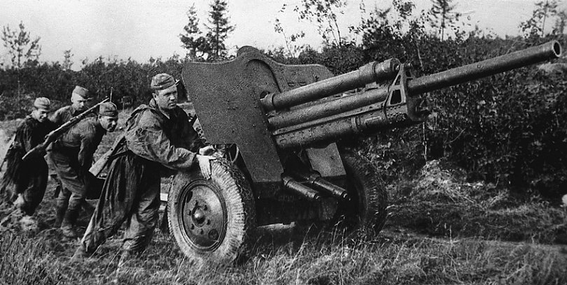 Исты – исты – исты – отважные …

**(артиллеристы).**

**6 игра: « Продолжите пословицу»**

Родина-мать – надо её …(защищать).

Один в поле … (не воин).

За край родной иди бесстрашно …(в бой).

Человек без Родины как …(соловей без песни).

Когда народ един – он …(непобедим).

# 7 игра: «Ребусы о Великой Отечественной войне»

**Неофициальное название советской боевой машины Великой Отечественной войны с ракетной установкой.**

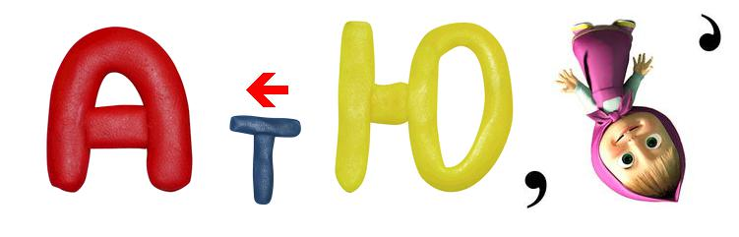  
**Название территории страны в которой ведут боевые действия враждующие государства по обе стороны линии фронта.**

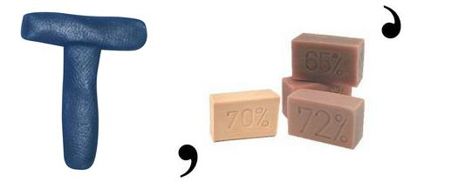  
 

**Название птиц, которых использовали для передачи сообщений во многих войсках мира?**  
[](http://ya-uchitel.ru/_ld/170/04874002.jpg)

**Название животных, которых использовали для подрыва танков во время Великой Отечественной войны.**

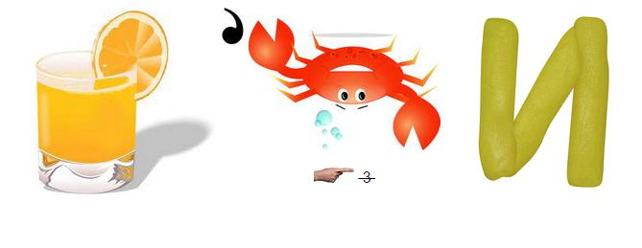  
**Кто оповестил советский народ по радио о наступлении немцев в начале ВОВ?**

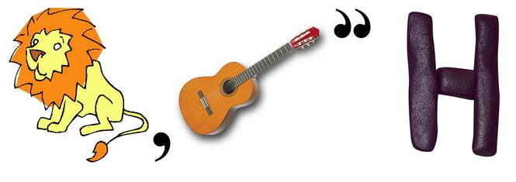

**Крепость в Белоруссии, героически принявшая первый удар фашистской армии.**

[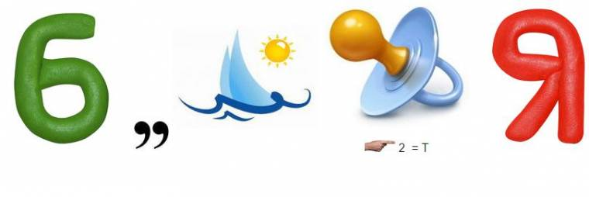](http://ya-uchitel.ru/_ld/170/08277036.jpg)  
   
**Название модели немецкого тяжёлого танка, который использовался в ВОВ.**

  
   
**Как звали русского солдата, памятник которому поставили в Болгарии?**

[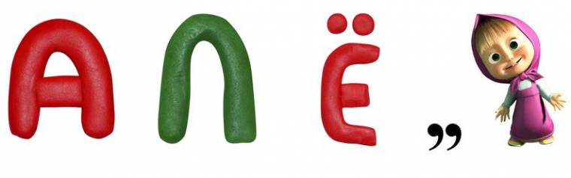](http://ya-uchitel.ru/_ld/170/69208669.jpg)

**В каком городе впервые проходил парад Победы?**

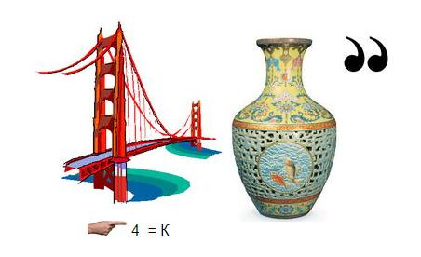

**Какой город выдержал почти трёхлетнюю блокаду во время ВОВ?**

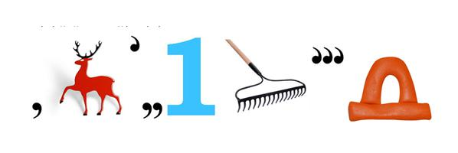

**7 игра:** «**Снарядите солдата**»

**(Назовите и покажите, что необходимо иметь солдату времён Великой Отечественной войны)**

|  |  |
| --- | --- |
| https://fsd.videouroki.net/html/2018/02/10/v_5a7e919bdc688/99709465_10.jpeghttps://fsd.videouroki.net/html/2018/02/10/v_5a7e919bdc688/99709465_21.png  https://fsd.videouroki.net/html/2018/02/10/v_5a7e919bdc688/99709465_22.jpeghttps://fsd.videouroki.net/html/2018/02/10/v_5a7e919bdc688/99709465_16.pnghttps://fsd.videouroki.net/html/2018/02/10/v_5a7e919bdc688/99709465_11.jpeg | https://fsd.videouroki.net/html/2018/02/10/v_5a7e919bdc688/99709465_12.png |
| https://fsd.videouroki.net/html/2018/02/10/v_5a7e919bdc688/99709465_13.pnghttps://fsd.videouroki.net/html/2018/02/10/v_5a7e919bdc688/99709465_14.pnghttps://fsd.videouroki.net/html/2018/02/10/v_5a7e919bdc688/99709465_18.pnghttps://fsd.videouroki.net/html/2018/02/10/v_5a7e919bdc688/99709465_19.pnghttps://fsd.videouroki.net/html/2018/02/10/v_5a7e919bdc688/99709465_15.pnghttps://fsd.videouroki.net/html/2018/02/10/v_5a7e919bdc688/99709465_17.pnghttps://fsd.videouroki.net/html/2018/02/10/v_5a7e919bdc688/99709465_20.png |
| https://fsd.videouroki.net/html/2018/02/10/v_5a7e919bdc688/99709465_25.jpeghttps://fsd.videouroki.net/html/2018/02/10/v_5a7e919bdc688/99709465_24.jpeghttps://fsd.videouroki.net/html/2018/02/10/v_5a7e919bdc688/99709465_23.jpeg |